**HƯỚNG DẪN**

**CHƯƠNG 1:**

**Câu 1.1:**

*a) Điều kiện mở Thyristor*

Khi được phân cực thuận, UAK > 0, cần đưa một xung dòng điện có giá trị nhất định vào giữa cực điều khiển và Cathode. Xung dòng điện điều khiển sẽ chuyển trạng thái của Thyristor từ trở kháng cao sang trở kháng thấp ở mức điện áp Anode-Cathode nhỏ. Thyristor sẽ mở và không cần xung điều khiển nữa.

*b) Điều kiện khoá Thyristor*

Một Thyristor đang dẫn dòng sẽ trở về trạng thái khóa nếu dòng điện giảm về không. Tuy nhiên để Thyristor vẫn ở trạng thái khóa, với trở kháng cao, khi điện áp Anode-Cathode lại dương (), cần phải có một thời gian nhất định để các lớp tiếp giáp phục hồi hoàn toàn tính chất cản trở dòng điện của Thyristor.

**Câu 1.2:**

Các thông số cơ bản là các thông số của Thyristor:

*- Giá trị dòng trung bình cho phép chạy qua Thyristor, Iv*

Đây là giá trị dòng trung bình cho phép chạy qua Thyristor với điều kiện nhiệt độ của cấu trúc tinh thể bán dẫn của Thyristor không vượt quá một giá trị cho phép.

*- Điện áp ngược cho phép lớn nhất, Ung.max*

Đây là giá trị điện áp ngược lớn nhất cho phép đặt lên Thyristor. Tại bất kỳ thời điểm nào điện áp giữa Anode-Cathode  luôn nhỏ hơn.

*- Thời gian phục hồi tính chất khóa của Thyristor, tr (μs)*

Đây là thời gian tối thiểu phải đặt điện áp âm lên giữa Anode-Cathode của Thyristor sau khi dòng Anode-Cathode đã về bằng không trước khi lại có thể có điện áp dương mà Thyristor vẫn khóa.

*- Tốc độ tăng điện áp cho phép, (V/μs)*

Thyristor được sử dụng như một phần tử có điều khiển, tức Thyristro được phân cực thuận (UAK > 0) và có tín hiệu điều khiển thì nó mới cho phép dòng điện chạy qua.

*- Tốc độ tăng dòng cho phép, (A/μs)*

Khi Thyristor bắt đầu mở, không phải mọi điểm trên tiết diện tinh thể bán dẫn của nó đều dẫn dòng đồng đều. Dòng điện sẽ chạy qua bắt đầu ở một số điểm, gần với cực điều khiển nhất, sau đó sẽ lan toả dần sang các điểm khác trên toàn bộ tiết diện. Nếu tốc độ tăng dòng quá lớn có thể dẫn đến mật độ dòng điện ở các điểm dẫn ban đầu quá lớn, sự phát nhiệt cục bộ quá mãnh liệt có thể dẫn đến hỏng cục bộ, từ đó dẫn đến hỏng toàn bộ tiết diện tinh thể bán dẫn.

**Câu 1.3:**

Đặc tính Vôn-Ampe của một Thyristor gồm hai phần

*a) Trường hợp dòng điện vào cực điều khiển bằng không (IG = 0)*

Khi điện áp UAK < 0, qua Thyristor sẽ chỉ có một dòng điện rất nhỏ chạy qua, gọi là dòng rò. Khi UAK tăng đạt đến một giá trị điện áp lớn nhất Ung.max sẽ xảy ra hiện tượng Thyristor bị đánh thủng, dòng điện có thể tăng lên rất lớn. Thyristor đã bị hỏng.

Khi tăng điện áp Anode-Cathode theo chiều thuận, UAK > 0, cho đến khi UAK tăng đạt đến giá trị điện áp thuận lớn nhất, Uth.max, sẽ xảy ra hiện tượng điện trở tương đương mạch Anode-Cathode đột ngột giảm, dòng điện chạy qua Thyristor sẽ chỉ bị giới hạn bởi điện trở mạch ngoài.

*b) Trường hợp có dòng điện vào cực điều khiển (IG­ > 0)*

Nếu có dòng điều khiển đưa vào giữa cực điều khiển và Cathode, quá trình chuyển điểm làm việc trên đường đặc tính thuận sẽ xảy ra sớm hơn, có Uth < Uth.max. Nếu dòng điều khiển lớn hơn thì điểm chuyển đặc tính làm việc sẽ xảy ra với UAK nhỏ hơn.

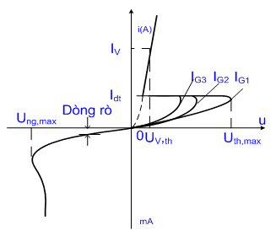

**CHƯƠNG 3:**

**Câu 1.4:**

* 3 sơ đồ bộ biến đổi điện áp xoay chiều thành xoay chiều một pha:

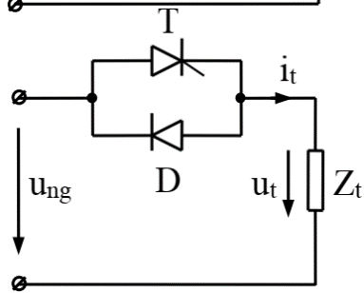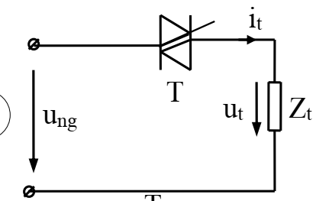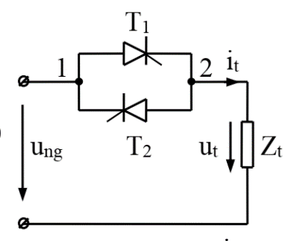

Sơ đồ 1 Sơ đồ 2 Sơ đồ 3

Trong đó:

ung: điện áp nguồn xoay chiều; ut: điện áp đầu ra BBĐ đặt lên phụ tải; it: dòng tải; Zt: phụ tải xoay chiều.

* Khả năng ứng dụng: Sơ đồ 1- dùng cho phụ tải Rt, Lt, Et công suất trung bình, lớn, có điều chỉnh trơn điện áp, Sơ đồ 2- dùng cho phụ tải Rt, Lt, Et công suất nhỏ, điều chỉnh trơn điện áp, Sơ đồ 3- dùng cho phụ tải Rt công suất nhỏ, trung bình, lớn, điều chỉnh trơn điện áp.

**Câu 1.5:**

**-** Sơ đồ bộ biến đổi điện áp xoay chiều - xoay chiều một pha dùng hai Thyristor làm việc với phụ tải điện trở:



Rt

* Nguyên lý làm việc của BBĐ: Xét trong một chu kì ωt = 0 ÷ 2π, các chu kì khác tương tự. Trong khoảng ωt = 0 ÷ *v1* = ψ (góc điều khiển) và ωt = 0 ÷ *v2* thì T1, T2 đều khóa ut = 0, it = 0. Trong khoảng ωt = *v1* ÷ π thì T1 làm việc, T2 khóa ut = ung, it = iRt = ut/Rt. Trong khoảng ωt = *v2* ÷ 2π thì T2 làm việc, T1 khóa ut = ung, it = iRt = ut/Rt.
* Đồ thị điện áp, dòng điện của phụ tải:

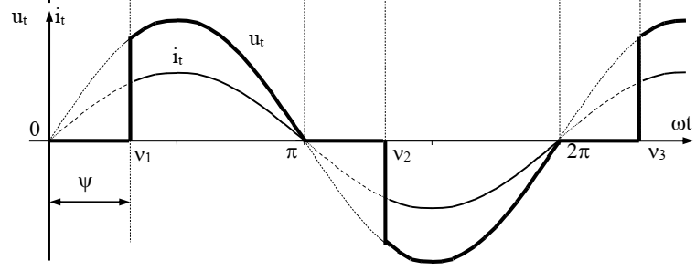

T1

T2

**Câu 1.6:**

* Sơ đồ bộ biến đổi điện áp xoay chiều - xoay chiều một pha dùng hai Thyristor làm việc với phụ tải điện trở - điện cảm:



Zt

Phụ tải Zt bao gồm Rt và Lt

- Nguyên lý làm việc của BBĐ: Xét trong một chu kì ωt = 0 ÷ 2π, các chu kì khác tương tự. Trong khoảng ωt = 0 ÷  thì T1làm việc, T2 khóa ut = ung, ωt =  ÷ π và ωt =  ÷2 π thì T1, T2 đều khóa ut = 0, it = 0. Trong khoảng ωt = π ÷  thì T2 làm việc, T1 khóa ut = ung.

- Đồ thị điện áp, dòng điện của phụ tải:

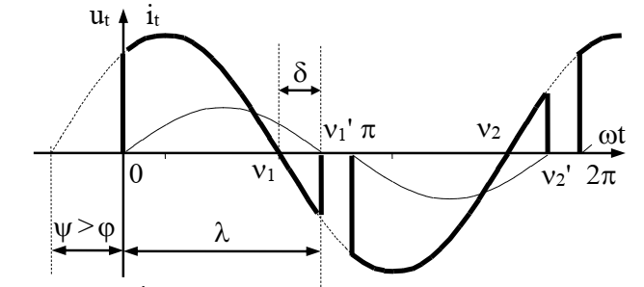

**Câu 1.7:**

- Sơ đồ bộ biến đổi điện áp xoay chiều - xoay chiều một pha dùng hai Thyristor làm việc với phụ tải thuần cảm.



Zt

Phụ tải Zt là thuần cảm (Lt)

- Nêu nguyên lý làm việc và vẽ đồ thị điện áp, dòng điện của phụ tải: Xét trong một chu kì ωt = 0 ÷ 2π, các chu kì khác tương tự. Trong khoảng ωt = 0 ÷  thì T1làm việc, T2 khóa ut = ung, ωt =  ÷ π và ωt =  ÷2 π thì T1, T2 đều khóa ut = 0, it = 0. Trong khoảng ωt = π ÷  thì T2 làm việc, T1 khóa ut = ung.

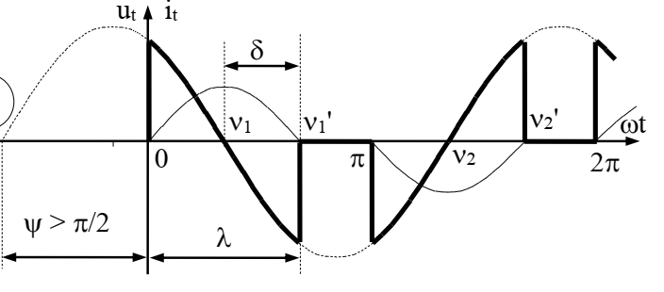

**Câu 1.8:**

- Sơ đồ bộ biến đổi điện áp xoay chiều – xoay chiều một pha dùng Triac làm việc với phụ tải điện trở:

Phụ tải Zt là thuần trở (Rt)

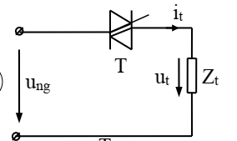

- Nguyên lý làm việc và đồ thị điện áp, dòng điện của phụ tải: Xét trong một chu kì ωt = 0 ÷ 2π, các chu kì khác tương tự. Trong khoảng ωt = 0 ÷ *v1* = ψ (góc điều khiển) và ωt = 0 ÷ *v2* thì T khóa ut = 0, it = 0. Trong khoảng ωt = *v1* ÷ π và ωt = *v2* ÷ 2π thì Tlàm việc, ut = ung, it = iRt = ut/Rt.



T

T

**Câu 1.9:**

- Sơ đồ bộ biến đổi điện áp xoay chiều – xoay chiều một pha dùng Triac làm việc với phụ tải điện trở - điện cảm:

Phụ tải Zt là điện trở - điện cảm ( Rt-Lt)



- Nguyên lý làm việc và đồ thị điện áp, dòng điện của phụ tải: Xét trong một chu kì ωt = 0 ÷ 2π, các chu kì khác tương tự. Trong khoảng ωt = 0 ÷  và ωt = π ÷  thì Tlàm việc, ut = ung, it = ut/Zt. Trong khoảng ωt =  ÷ π và ωt =  ÷2 π thì T khóa ut = 0, it = 0.



**Câu 1.10:**

- Sơ đồ bộ biến đổi điện áp xoay chiều – xoay chiều một pha dùng Triac làm việc với phụ tải thuần cảm:

Phụ tải Zt là thuần cảm (Lt)



- Nguyên lý làm việc và đồ thị điện áp, dòng điện của phụ tải: Xét trong một chu kì ωt = 0 ÷ 2π, các chu kì khác tương tự. Trong khoảng ωt = 0 ÷ và ωt = π ÷  thì Tlàm việc, ut = ung. Trong khoảng ωt =  ÷ π và ωt =  ÷2 π thì T khóa ut = 0.



**Câu 1.11:**

- Sơ đồ bộ biến đổi điện áp xoay chiều - xoay chiều ba pha tải nối Y có dây trung tính:

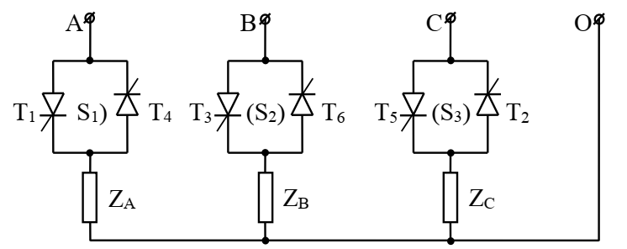

- Quy luật phát xung điều khiển cho các van: Xung điều khiển các van trong cùng pha (T1-T4, T3-T6, T5-T2) lệch nhau 1800, xung điều khiển các van giữa các pha (T1-T3-T5 và T4-T6-T2)lệch nhau lần lượt 1200.

**Câu 1.12:**

- Sơ đồ bộ biến đổi điện áp xoay chiều - xoay chiều ba pha tải nối Y có dây trung tính:



- Vẽ điện áp và dòng điện trên phụ tải là thuần trở:

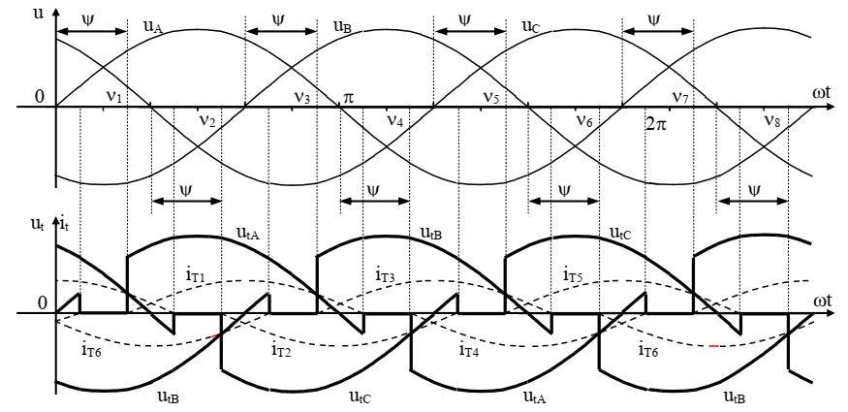

**Câu 1.13:**

- Sơ đồ bộ biến đổi điện áp xoay chiều - xoay chiều ba pha tải nối Y có dây trung tính:



Phụ tải ZA, ZB, ZC điện trở - điện cảm

- Vẽ điện áp và dòng điện trên phụ tải là điện trở - điện cảm.

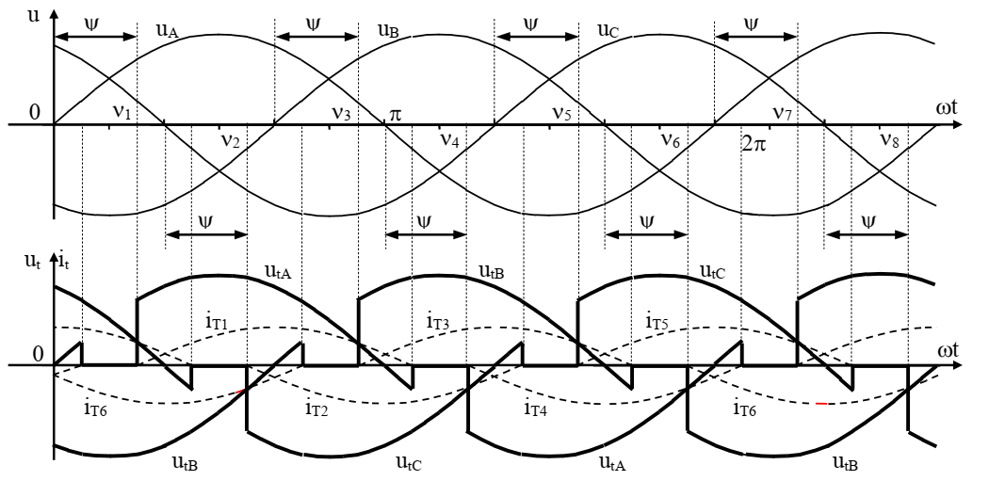

**Câu 1.14:**

- Sơ đồ bộ biến đổi điện áp xoay chiều - xoay chiều ba pha tải nối Y có dây trung tính:



Phụ tải ZA, ZB, ZC thuần cảm

- Vẽ điện áp và dòng điện trên phụ tải là thuần cảm:

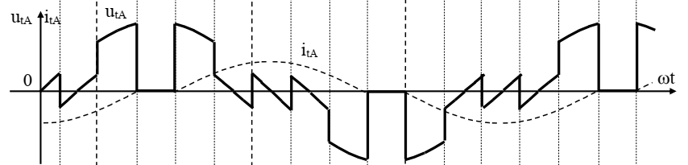

**Câu 1.15:**

- Sơ đồ bộ biến đổi điện áp xoay chiều - xoay chiều ba pha tải nối Y không có dây trung tính.

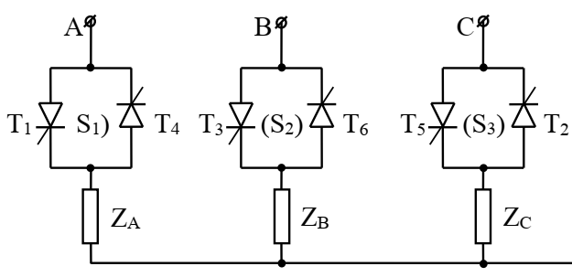

- Nêu quy luật phát xung điều khiển cho các van: Mỗi van có một xung chính và một xung gửi. Xung điều khiển các van trong cùng pha lệch nhau 1800, xung điều khiển các van giữa các pha lệch nhau lần lượt 1200(T1-T3-T5 và T4-T6-T2).

Mạch gửi xung theo quy luật gửi lùi: T1→ T6, T2→ T1, T3→ T2, T4→ T3, T5→ T4, T6→ T5.

**CHƯƠNG 4**:

**Câu 1.16:**

- Sơ đồ nguyên tắc khống chế chung của bộ biến đổi một chiều – một chiều.

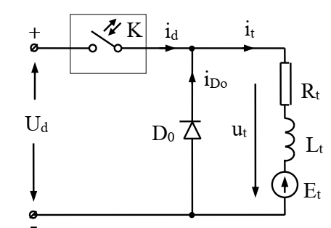

Trong đó: khóa đóng cắt K đặc trưng cho phần cơ bản của BBĐ một chiều - một chiều; Rt - Lt - Et phụ tải một chiều; đi ốt ngược D0 (còn gọi là đi ốt không).

- Nguyên tắc hoạt động của sơ đồ: Điều khiển đóng - cắt khoá K theo chu kỳ. Ví dụ trong khoảng từ t = 0 đến t = t1 thì đóng K, trên tải sẽ được đặt điện áp bằng Ud và có dòng từ nguồn qua khoá K kín và qua tải. Dòng qua tải sẽ tăng từ giá trị Imin đến bằng Imax tại t = t1. Trên D0 có điện áp ngược và D0 không làm việc. Tại thời điểm t = t1 thực hiện cắt khoá K, điện áp nguồn một chiều Ud được tách khỏi mạch tải, s.đ.đ. tự cảm xuất hiện trong điện cảm phụ tải Lt sẽ làm mở van D0 và dòng tải sẽ được duy trì qua D0. Trong giai đoạn K cắt, dòng tải sẽ giảm dần từ Imax xuống bằng Imin ở thời điểm t = t2. Tại thời điểm t = t2, điều khiển đóng lại khóa K, nguồn một chiều Ud lại được đấu vào phụ tải, dòng tải lại tăng, quá trình sẽ tiếp diễn lặp đi lặp lại mang tính chất chu kỳ.

**Câu 1.17:**

- Sơ đồ nguyên tắc khống chế chung của bộ biến đổi một chiều – một chiều:



Trong đó: khóa đóng cắt K đặc trưng cho phần tử cơ bản của BBĐ một chiều - một chiều; Rt - Lt - Et phụ tải một chiều; đi ốt ngược D0 (còn gọi là đi ốt không).

- Các phương pháp điều chỉnh giá trị điện áp trung bình trên tải:

Xuất phát từ các biểu thức: Utb = γ.Ud = Ud.tđ.f , ta thấy có thể điều chỉnh giá trị trung bình điện áp trên tải bằng các phương pháp sau:

- Giữ nguyên chu kỳ đóng cắt Tck=tđ+tc và thay đổi thời gian đóng tđ, tức là thay đổi độ rộng xung γ: Được gọi là phương pháp điều chỉnh độ rộng xung.

- Giữ nguyên thời gian đóng tđ, thay đổi thời gian chu kỳ Tck, tức là thay đổi tần số đóng cắt f: Được gọi là phương pháp điều chỉnh xung tần.

- Thay đổi cả thời đóng tđ và tần số đóng cắt f: Được gọi là phương pháp điều chỉnh xung rộng - tần.

**Câu 1.18:**

Sơ đồ nguyên lý bộ biến đổi một chiều – một chiều sử dụng khoá đóng cắt là Thyristor:

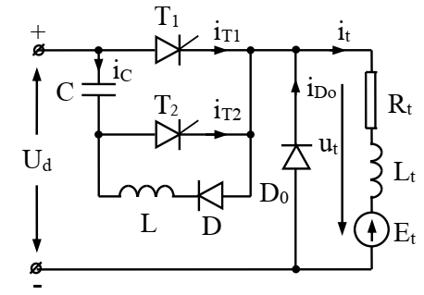

Trong đó: T1 là Thyristor chính (đóng vai trò khoá đóng cắt K); phụ tải của BBĐ gồm Et - Rt - Lt; D0 là diode ngược; các phần tử còn lại trong sơ đồ là các phần tử chuyển mạch (chuyển đổi).

- Nguyên lý làm việc của sơ đồ: Tại t = t0, khởi động BBĐ, T1 được cấp xung khiển. Tại một thời điểm nào đó sau t0 (t = t0’), trên T1 xuất hiện xung điều khiển đầu tiên, nên T1 sẽ mở và xuất hiện dòng điện từ cực dương nguồn qua van T1 qua phụ tải về cực âm nguồn. Van T1 mở, bỏ qua sụt áp trên T1 mở, điện áp trên tải sẽ bằng điện áp nguồn (ut = Ud), mặt khác T1 mở sẽ tạo đường phóng điện cho tụ C, tụ sẽ phóng điện theo đường C - T1 - D - L - C. Đến thời điểm t1 = t0’ + tđ, cần khóa van T1 (cắt khóa K), mạch phát xung sẽ cấp một xung điều khiển đến T2, T2 sẽ mở và tụ C phóng điện qua T2 theo mạch: T2 - tải - nguồn cung cấp Ud - C. Bỏ qua sụt áp trên T2 mở thì toàn bộ điện áp trên tụ C sẽ đặt lên T1, vậy điện áp trên T1 sẽ là uT1 = uC, tức là tại thời điểm T2 mở thì T1 bị đặt điện áp ngược và khóa lại. Tại t = t1 + tc = t0’ + Tck, van T1 lại có tín hiệu điều khiển, T1 lại mở, ut = Ud và D0 bị đặt điện áp ngược khóa lại. Khi T1 mở, qua T1 lại có dòng tải và dòng phóng của tụ C, sự làm việc của sơ đồ lặp lại như từ thời điểm t0’.

**Câu 1.19:**

- Sơ đồ khối mạch điều khiển bộ biến đổi một chiều - một chiều cho trường hợp điều khiển độ rộng xung:

FSRC

u®kT2

(u®kT1)

u®kT1

(u®kT2)

FSC§

SS

u®k

TXT2

TXT1

- Nhiệm vụ của từng khối:

+ FSCĐ: Là khối phát sóng chủ đạo, có nhiệm vụ tạo ra hệ thống xung điện áp thường có dạng hình chữ nhật với tần số thường là bằng tần số của xung điện áp đầu ra BBĐ.

+ FSRC: Là mạch tạo ra chuỗi các điện áp hình răng cưa tần số bằng tần số tín hiệu ra mạch FSCĐ.

+ SS: mạch so sánh, nó làm nhiệm vụ chuyển dịch thời điểm phát xung đến các Thyristor phụ so với các thời điểm mốc (thường là thời điểm xuất hiện xung trên T1).

+ TXT2: Khối tạo xung cho các Thyristor phụ (T2), nó bao gồm mạch sửa xung, khuếch đại xung và mạch truyền xung

+ TXT1: Khối tạo xung cho Thyristor chính T1, nó bao gồm mạch sửa xung, khuếch đại xung và mạch truyền xung.

**Câu 1.20:**

- Sơ đồ nguyên lý mạch tạo điện áp răng cưa sử dụng cho bộ biến đổi một chiều – một chiều:

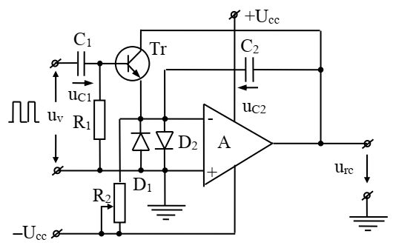

- Nguyên lý hoạt động của sơ đồ: Tụ C1 với điện dung rất nhỏ mắc trong mạch cực gốc Tr nên Transitor Tr hầu như chỉ làm việc trong khoảng sườn tăng của xung vào, khi C1 được nạp đầy nên Tr khoá. Đến thời điểm mất xung vào, tụ C1 sẽ phóng điện qua R1 đến bằng không để chuẩn bị cho sự mở lần tiếp theo của Tr. Ta chọn mốc xét (t= 0) là thời điểm bắt đầu xuất hiện một xung vào, tại thời điểm này Tr sẽ mở trong một khoảng thời gian rất ngắn nhưng đủ để tụ điện C2 phóng hết điện tích đã nạp ở giai đoạn trước và uC2 = 0. Sau khoảng thời gian mở rất ngắn của Tr, do tụ C1 nạp đầy bởi xung vào nên Tr khoá lại, tụ C2 được nạp điện. Dòng nạp C2 bằng I = Ucc/R2 = const, vì vậy uC2 = I.t/C2 = Ucc.t/(R2.C2). Đến thời điểm t = t1 (t1=Tck/2, với Tck là thời gian một chu kỳ của xung vào) thì mất xung vào, tụ C1 sẽ phóng điện qua R1 đến điện áp bằng không. Đến thời điểm t2 = Tck thì lại xuất hiện xung vào và tụ C1 lại được nạp, Tr lại mở nên tụ C2 phóng nhanh qua Trđến điện áp bằng không, sau đó Tr khoá lại tụ C2 lại được nạp. Các chu kỳ tiếp theo sự làm việc của sơ đồ diễn ra tương tự.

**Câu 1.21:**

- Vẽ sơ đồ nguyên lý bộ biến đổi một chiều - một chiều sử dụng Tranzitor và nguyên lý làm việc:

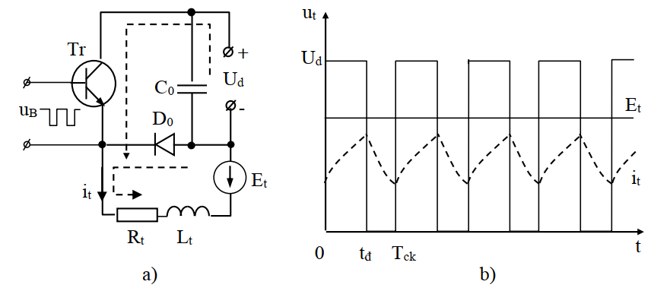

**CHƯƠNG 5:**

**Câu 1.22:**

* Bộ biến đổi nghịch lưu điện áp: là BBĐ một chiều-xoay chiều mà nguồn cung cấp là nguồn điện áp và phụ tải không có tính chất dao động cộng hưởng hoặc nếu có tính chất dao động cộng hưởng thì tần số cộng hưởng f0 nhỏ hơn tần số điện áp ra f của BBĐ.
* Sơ đồ nguyên lý mạch lực của bộ nghịch lưu áp một pha (chưa có thiết bị chuyển mạch).

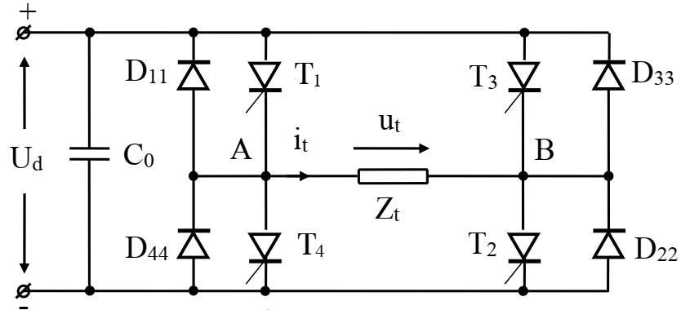

Trong đó: Ud là nguồn điện áp một chiều cung cấp cho BBĐ; Tụ C0 có tác dụng làm cho nguồn cung cấp có tính chất nguồn điện áp; T1÷T4 là các Thyristor chính dùng để thực hiện quá trình biến đổi điện áp một chiều thành điện áp xoay chiều; D11÷D44 là các điốt ngược; Zt là phụ tải xoay chiều của BBĐ.

**Câu 1.23:**

Sơ đồ mạch lực của bộ nghịch lưu áp một pha (chưa có thiết bị chuyển mạch):



- Nguyên tắc khống chế: Để tạo ra điện áp xoay chiều trên tải Zt phải thực hiện khống các thyristor chính của BBĐ làm việc theo qui luật như sau:

+ Trong các khoảng thời gian cần có nửa chu kỳ dương của điện áp trên tải, thực hiện khống chế mở hai van T1, T2 và khóa hai van T3, T4. Khi đó điện áp trên tải sẽ là: ut = Ud.

+ Trong các khoảng thời gian cần có nửa chu kỳ âm của điện áp trên tải, thực hiện khống chế mở hai van T3, T4 và khóa hai van T1, T2. Khi đó điện áp trên tải sẽ là: ut = –Ud.

- Dạng điện áp ra trên tải:

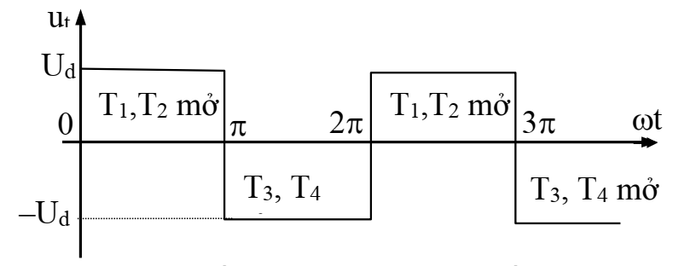

**Câu 1.24:**

- Bộ biến đổi nghịch lưu dòng điện: là BBĐ một chiều-xoay chiều mà nguồn cung cấp là nguồn dòng điện một chiều và phụ tải không có tính chất dao động cộng hưởng hoặc nếu có tính chất dao động cộng hưởng thì tần số cộng hưởng f0 nhỏ hơn tần số dòng điện đầu ra f của BBĐ.

- Sơ đồ nguyên lý mạch lực của bộ nghịch lưu dòng điện một pha (chưa có thiết bị chuyển mạch).

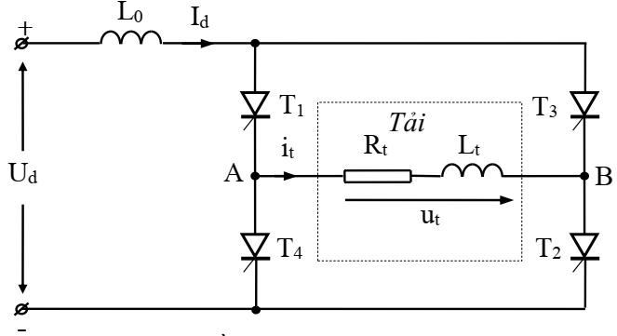

**Câu 1.25:**

- Sơ đồ mạch lực của bộ nghịch lưu dòng điện một pha (chưa có thiết bị chuyển mạch):



- Nguyên tắc khống chế: Để tạo ra dòng điện xoay chiều trên phụ tải cần thực hiện khống chế hai cặp van là cặp van T1, T2 và cặp van T3, T4 làm việc lệch nhau một nửa chu kỳ (tức là lệch nhau 1800 điện). Ví dụ, trong khoảng t = 0 ÷ t = T/2 (ωt = 0 ÷ωt = π) thực hiện khống chế mở T1, T2 và khóa T3, T4, trong mạch có dòng điện đi theo đường (+Ud) - L0 - T1 - tải - T2 - (–Ud), và it = Id; trong khoảng t = T/2 ÷ t = T (ωt = π÷ ωt = 2π) khống chế khóa T1, T2 và mở T3, T4, trong mạch có dòng điện đi theo đường (+Ud) - L0 - T3 - tải - T4 - (–Ud): it = –Id.

Vẽ dạng dòng chạy qua tải:

